操作系统实习
Lab5实习报告

姓名:张 涛
学号:00648331
北京大学计算机系

一、Lab5实习目标
本次实习主要目的如下：
1.将系统中编号为1的进程作为系统文件系统管理进程，实现基本的文件操作；
2.利用IPC通信方式，使其它进程可以通过文件系统管理进程进行文件系统的基本操作；
3.将普通进程的文件操作封装为函数库形式，并通过一个简单的文件描述符对其它进程打开的文件进行管理；
4.实现进程创建进程，并从文件系统中指定文件载入ELF可执行文件到新进程的内存空间，设置新进程相关状态以及入口地址，并执行新进程；

二、实习环境说明
实习环境为ArchLinux + GCC 4.4.0 + Bochs 2.2.6。其中Bochs用gcc/g++ 3.4编译，编译选项为
‐‐enable‐disasm ‐‐enable‐smp‐‐enable‐debugger ‐‐enable‐new‐pit ‐‐enable‐all‐optimizations ‐‐enable‐4meg‐pages ‐‐enable‐global‐pages ‐‐enable‐pae \
‐‐disable‐reset‐on‐triple‐fault ‐‐with‐all‐libs ‐‐with‐x ‐‐ with‐x11 \
--with‐nogui ‐‐enable‐cdrom(启用对cdrom的支持,用于完成 Lab 1中的Challenge1)

三、实习内容
实习开始前，使用diff/patch工具，将lab3中的代码更改合并到lab4中的新代码树中。

Part A: The File System Server
JOS内核中使用一个专门的用户态进程进行文件系统的管理操作。这个用户态进程的进程编号固定为1，同时是目前唯一具有I/O访问权限的用户进程。本部分主要任务即实现文件服务进程的主要功能，并修改内核相关设定使得其可以正常工作。

Exercise 1. 修改内核中env.c中的env_alloc函数，将系统的I/O访问权限赋给1号进程(即文件系统服务进程)，同时保证其它用户进程无此权限。
这一步仅需在env_alloc函数中创建进程的时候，判断如果当前创建的进程为envs[1]所代表的进程，则将进程描述符中的寄存器状态信息中eflags值和FL_IOPL_MASK相或，即可使此进程获得I/O访问权限。

Exercise 2. 实现fs/fs.c中的read_block和write_block函数。
JOS系统中，采用了一种简单的文件系统缓存机制。其在文件系统服务进程的内存空间中，保留一片固定区域专门用于文件系统的缓存，并且内存的虚拟内存地址映射的物理页与其缓存的硬盘块(block)存在着一一对应的关系。也即每个文件块的大小等于一个物理页面的大小。其中，文件系统服务进程内存空间中用于文件系统缓存的区域为0x1000 0000 ~ 0xD000 0000(DISKMAP ~ DISKMAP+DISKMAX)。同时，这也限制了JOS系统支持的最大文件系统大小为3GB。文件系统服务进程需要对文件系统中的某一个块进行读写时，需要先将相应的块内容读入内存中相应的虚拟内存地址处。文件操作结束后，再将内存中的文件缓存写入文件系统。
Exercise 2中需要实现的read_block和write_block是上述机制的一对基本操作函数。
read_block负责为文件系统中指定的块在其相应的虚拟地址处分配物理页空间（如果需要），并将文件系统中的内容读入其中。
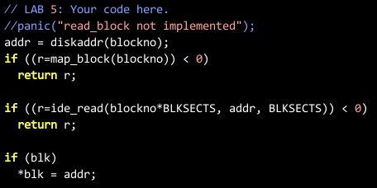
write_block负责将指定块的内容从内存中的文件系统缓存中写回文件系统中。内存中的内容是否需要写回主要取决于其页表项中PTE_D(dirty)状态。如果一个页表项所指内存空间在上次更新后被改变过，则CPU会自动将其设置为PTE_D。
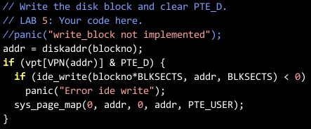
Exercise 3. 实现read_bitmap函数。
JOS系统中，使用bitmap方式管理文件系统的空闲块。所有的block在bitmap中有一个对应的位，当一个块对应的bitmap中的位为1时，说明此块当前处于空闲状态；0则反之。bitmap存储在文件系统中第三个block开始的一段空间内，这段空间的长度取决于该文件系统的实际block数量。由于文件系统空间是按block分配，所以bitmap所占的block数量应该为文件系统总block数除以BLKBITMAP并向上取整，则bitmap所占block数可用(文件系统block数+BLKBITMAP-1)/BLKBITMAP算出。
bitmap的所有数据将在JOS系统启动后常驻内存。在启动载入bitmap完成后，需要对其进行简单的校验，主要是查看block0，和block1（启动扇区/分区表和超级块）以及bitmap自身所在块是否已经被占用。
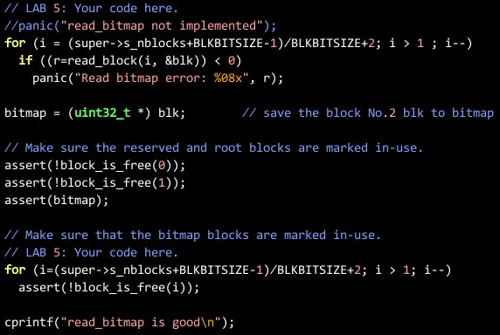
Exercise 4. 仿照block_is_free函数，实现alloc_block_num。
此函数通过查找bitmap，找出一个空闲的block并返回其块号。可以先检查一个32bit的block组是否已经全部被分配，以提高检索效率。
需要注意的是，此函数在找到一个空闲的block后，对其对应的bitmap位进行修改后，应立即执行write_block，将此bitmap所在的block写到文件系统中，以保证文件系统与内存中缓存的一致性。
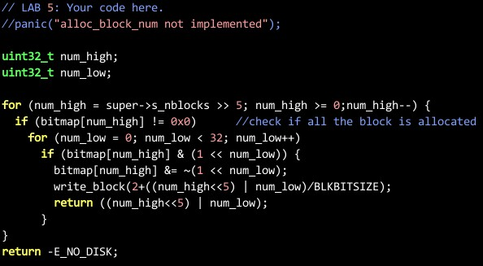
Exercise 5. 实现fs/fs.c中的file_open、file_get_block、file_truncate、file_flush函数。
这些函数是对文件系统服务进程的基本文件系统操作的一个“高级封装”。这些封装接口将使后面文件系统服务进程与其它用户进行IPC通信的实现更加简化。
1.file_open函数接受一个字符串形式的路径，并根据这个路径从根目录寻找指定的文件，将其对应的File结构体返回。
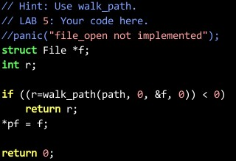
2.file_get_block函数用于获取指定文件的某个指定文件块号数的块，并返回。如果该块当前不存在，则创建它。
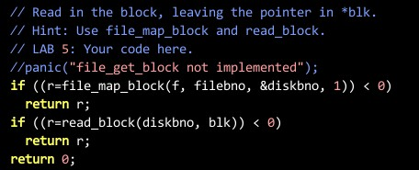
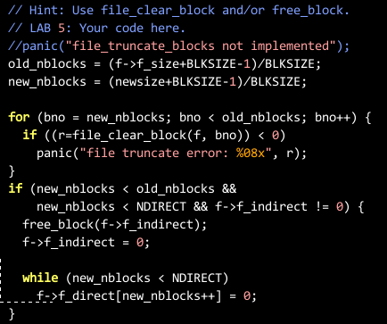
3.file_truncate函数用于截断文件，即将文件占用尺寸变小。

3.file_flush函数用于将指定文件映射的dirty页面写回硬盘。
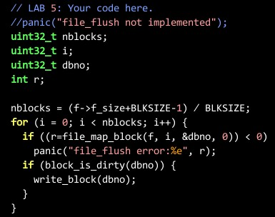
Exercise 6. 实现fs/serv.c中缺少的几个函数：serve_close、serve_remove、serve_dirty。
此部分即文件系统服务进程中的文件系统服务器(File System Server)，从其它进程以IPC方式发来的文件系统操作请求将分发到这些函数执行。
1.serve_close函数是前面file_close函数的一个封装，将通过IPC方式与其它用户态进程互动。下面的serve_remove和serve_dirty也是类似。
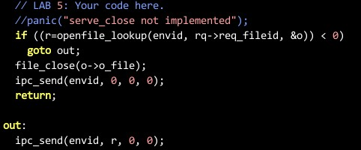
2.serve_remove函数调用file_remove将一个文件移除，并通过IPC返回结果。
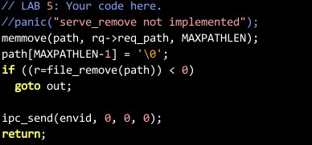
3.serve_dirty函数通过file_dirty将指定文件的指定页在文件服务进程的虚拟内存空间中置为dirty状态。
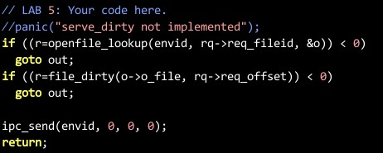
Part B: File System Access from Client Environments
在上一部分中，JOS系统已经实现了通过IPC方式使普通用户态进程进行基本的文件操作，但问题是这些基本操作过于琐碎，用户态程序在进行文件访问操作的时候需要自行维护很多繁杂的数据，并使用非常琐细的IPC函数。为了使得JOS系统中用户态程序在文件访问方面能更加方便，本部分将对这些基本的IPC文件服务操作进行封装，提供更加方便的用户态程序文件操作函数库。
将要实现的这些程序库，将负责文件访问的客户端相关数据结构管理，包括客户端打开文件描述符、以及打开文件映射等管理。客户端的文件描述符中记录打开文件的相关信息，并保留一份服务器端文件描述符的副本。同时，客户端对于每一个已打开的文件，都将其所有的内容映射到文件描述符对应的一片大小为4MB内存空间中。这取决于在文件服务器端，已经限制了文件的大小不超过4MB。

Exercise 7. 实现fd_alloc和fd_lookup函数。
这两个函数分别用于从客户端文件描述符数组中寻找一个空闲的文件描述符并返回，以及查看一个指定的文件描述符是否可用。其中fd_alloc中，找到空闲的文件描述符后，仅需返回其指针，而不需要修改其分配状态。
1.fd_alloc函数
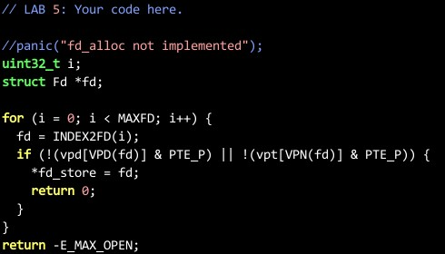
2.fd_lookup函数
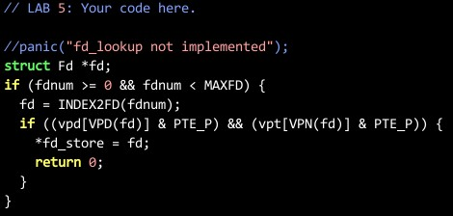
Exercise 8. 实现open函数。
此函数将使用前面的fd_alloc寻找一个空闲的文件描述符，然后通过已有的IPC文件通信打开文件，并将文件的所有内容映射到内存中为其保留的上限为4MB的空间中。
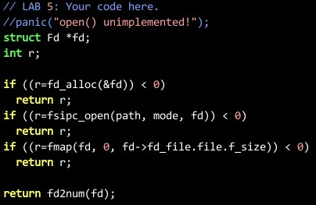

Exercise 9. 实现close函数。
此函数将一个打开的文件在内存中改变的块写回文件系统，并关闭文件相应的相应数据结构，然后取消文件在该用户进程的内存空间中的映射。
其中，需要注意一点的是，在真正关闭文件之前，需要根据用户虚拟页表中的页表项状态(PTE_D是否被设置)，更新文件系统服务器处的页表项状态，否则用户进程在自己地址空间中对文件直接进行的修改将无法正确写回文件系统。
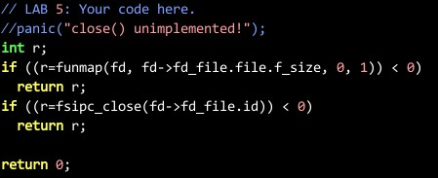

Exercise 10. 在lib/spawn.c中，实现spawn函数。
spawn函数将使JOS系统支持用户态进程创建一个新的进程，并从指定的文件读取新进程的内容(包括text、data、bss等)，并初始化新进程相应内存空间，初始化新进程的用户栈，设置新进程寄存器状态以及入口地址。然后直接设置新进程状态为可运行。此函数类似与POSIX标准下的fork与exec的结合。
此函数代码过长，此处略。

Exercise 11. 补全init_stack中缺少的部分，使得spawn可以向新创建的进程传递参数。
此部分主要将传递给spawn的参数字符串(总体以NULL结尾)原样拷贝到新创建进程的用户栈中，并统计参数个数argc，以及所有参数字符串地址在栈中的首址存入栈顶。这样新进程中可以通过argc和argv[i]来获取传入参数个数以及每个参数的字符串值。
添加的代码如下：
